**2. Нормативно-правове регулювання аудиторської діяльності**

**2.1. Опис регуляторного середовища зовнішнього аудиту в Україні.**

Регулювання аудиторської діяльності відбувається як на макрорівні (рівні держави), так і мікрорівні (рівні аудиторської фірми). Нормативно-правове забезпечення аудиторської діяльності на макрорівні в Україні, з точки зору правової науки, виглядає таким чином: Конституція України, Господарський та Цивільний кодекси України, Закони Верховної Ради України, Укази Президента України, Постанови Кабінету Міністрів України, нормативно-правові акти міністерств, відомств, Аудиторської Палати України тощо.

Аналіз діючих систем регулювання аудиторської діяльності в різних країнах свідчить, що основою регулювання аудиторської діяльності є законодавчі акти, які визначають:

- загальні принципи і вимоги до суб’єктів аудиторської діяльності;

- права і обов’язки суб’єктів господарювання при проведенні аудиту;

- права і обов’язки професійних організацій в регулюванні аудиторської діяльності.

Аудиторська діяльність в Україні регулюється Законом України «Про аудиторську діяльність», який визначає правові засади здійснення аудиторської діяльності в Україні і спрямований на створення системи незалежного фінансового контролю з метою захисту інтересів користувачів фінансової та економічної інформації.

Відповідно до ст. 2 Закону «Про аудиторську діяльність», аудиторська діяльність у сфері фінансового контролю регулюється:

- Господарським кодексом України;

- іншими нормативно - правовими актами;

- стандартами аудиту.

Особливості проведення інших видів аудиторської діяльності регулюються спеціальним законодавством.

Регулювання аудиторської діяльності забезпечується нормативно – правовою базою. Створення нормативно – правової бази регулювання аудиторською діяльністю в різних країнах світу може визначатися: - державною законодавчою ініціативою та державним регулюванням: на державному рівні розробляються і затверджуються законодавчі акти і нормативи аудиту; здійснюється реєстрація аудиторів і аудиторських фірм; здійснюється контроль за діяльністю аудиторів або - законодавчою ініціативою професійних організацій і регулювання здійснюється спільно з державою

Суб’єкти регулювання аудиторської діяльності

Суб’єктами аудиторської діяльності є держава та професійні організації: Аудиторська палата України, Спілка аудиторів України.

Аудиторська професія є саморегулюючою. Це означає, що держава встановлює лише вимогу здійснення аудиту, а методику його проведення визначають професійні організації у стандартах, нормах, положеннях та інструкціях.

Саморегулювання є одним з найважливіших умов забезпечення незалежності аудитора.

Важливими складовими національної системи аудиту є Всеукраїнська професійна громадська організація, яка включає Спілку аудиторів України та Аудиторську Палату України.

|  |  |
| --- | --- |
| Всеукраїнська професійна громадська організація аудиторів | |
| Аудиторська Палата України | Спілка аудиторів України |
| - організація незалежного контролю суб’єктів підприємницької діяльності; - методична допомога аудиторським фірма в розробці нормативів, положень тощо; - методична допомога з питань планування, обліку, аналізу, контролю; - підготовка та підвищення кваліфікації адукторів; - контроль якості аудиторських послуг тощо. | - розробка на впровадження національних нормативів з аудиту; - питання освіти та підвищення кваліфікації аудиторів; - організація зв’язків з громадськістю та міжнародних зв’язків; - контроль за дотриманням вимог національних нормативів аудиту та кодексу професійної етики; - правовий захист аудиторів. |

*Аудиторська діяльність при цьому регулюється професійними аудиторськими організаціями, які здійснюють підготовку аудиторів, присвоюють їм відповідну кваліфікацію та стежать за тим, наскільки сумлінно і кваліфіковано аудитори виконують свої професійні обов’язки. В Україні такою організацією є – Аудиторська палата України (АПУ) та Спілка аудиторів України. Аудиторська палата України (АПУ) створена відповідно до Закону України "Про аудит фінансової звітності аудиторську діяльність" і функціонує як незалежний самостійний орган на засадах самоврядування з 1993 року. Головним завданням АПУ є сприяння розвитку аудиту в країні, рішення на єдиній методологічній основі принципових питань аудиторської діяльності в Україні. Аудиторська палата України здійснює різні функції, як методичного, так і організаційного характеру, а саме:*

1. *здійснює сертифікацію осіб, що мають намір займатися аудиторською діяльністю;*
2. *затверджує стандарти аудиту;*
3. *веде Реєстри аудиторських фірм та аудиторів;*
4. *здійснює заходи із забезпечення незалежності аудиторів при проведенні ними аудиторських перевірок та з організації контролю за якістю аудиторських послуг;*
5. *здійснює контроль за дотриманням аудиторськими фірмами та аудиторами вимог Закону України «Про аудит фінансової звітності та аудиторську діяльність», стандартів аудиту, норм професійної етики аудиторів;*
6. *регулює взаємовідносини між аудиторами (аудиторськими фірмами) в процесі здійснення аудиторської діяльності та у разі необхідності застосовує до них стягнення.*

*Виключним правом Аудиторської палати України є затвердження норм і стандартів аудиту. Затверджені Аудиторською палатою України норми і стандарти аудиту є обов'язковими для дотримання підприємствами, установами і організаціями. Аудиторська палата України за погодженням з Міжнародною федерацією бухгалтерів здійснила переклад та видання на державній мові Стандартів аудиту та етики Міжнародної федерації бухгалтерів. АПУ, визначаючи відповідальність професії аудитора перед суспільством та враховуючи те, що її роль полягає у забезпеченні кваліфікованих якісних аудиторських послуг прийняла рішення про використання Стандартів аудиту та етики Міжнародної федерації бухгалтерів в якості національних, які разом із Законом України “Про аудиторську діяльність” та іншими нормативними документами регулюють порядок проведення аудиту.*

*Міжнародні стандарти контролю якості, аудиту, огляду, іншого надання впевненості та супутніх послуг слід застосовувати при аудиторській перевірці фінансової звітності, а також при перевірці іншої інформації та при наданні супутніх послуг. МСА містять основні принципи та процедури, а також відповідні рекомендації, подані у вигляді пояснювального та іншого матеріалу. Лише за виняткових обставин аудитор може вважати за необхідне відступити від МСА задля ефективнішого досягнення мети аудиторської перевірки. У разі виникнення такої ситуації аудитор має бути готовим обґрунтувати цей відступ.*

*Головним завданням стандартів професійної етики аудиторів України є встановлення етичних вимог для аудиторів – практиків із метою забезпечення гарантії високої якості їх роботи. Вони запроваджують правила надання аудиторських послуг, фундаментальні принципи етики, яких має дотримуватися аудитор; у них у наведено детальне керівництво з вирішення етичних конфліктів, податкової практики аудиторів, закордонної діяльності, оплати за аудит, відносин з іншими аудиторами, реклами і пропозиції послуг. Дотримання вимог стандартів аудиту та етики контролюється АПУ в рамках її компетенції.*

*Сукупність нормативних актів, необхідних для надання аудиторських послуг становить нормативну базу аудиту. Нормативна база аудиту поділяється на зовнішню і внутрішню. Зовнішня нормативна база – закони, постанови, накази, інструкції, положення методичні матеріали з обліку та звітності, з оподаткування, положення (стандарти) бухгалтерського обліку, видані і затверджені відповідними органами держави.*

*Важливою функцією АПУ є ведення Реєстру аудиторських фірм та аудиторів, які одноособово надають аудиторські послуги. Реєстр аудиторських фірм та аудиторів – база даних, що містить інформацію про аудиторські фірми та аудиторів, які займаються аудиторською діяльністю індивідуально, як фізичні особи – підприємці. На сайті АПУ є окремі реєстри аудиторів, суб’єктів аудиторської діяльності, суб’єктів аудиторської діяльності, які мають право проводити обов’язковий аудит фінансової звітності, реєстр суб’єктів аудиторської діяльності,які мають право проводити обов’язків аудит фінансової звітності підприємств, що становлять суспільний інтерес. Аудиторські фірми та аудитори, які зареєстровані як фізичні особи-підприємці, мають право на здійснення аудиторської діяльності лише після включення їх до Реєстру.*

*Дорадчу та консультаційну функцію в організаційно-методичних питаннях розвитку аудиторської діяльності в Україні виконує професійна організація – Спілка аудиторів України. Спілка аудиторів України сприяє підвищенню професійного рівня аудиторів, захищає соціальні та професійні права аудиторів, вносить пропозиції щодо подальшого вдосконалення аудиторської діяльності. В Україні також існують інші професійні організації, напр., Федерація професійних бухгалтерів та аудиторів України та ніші.*

**2.2. Пояснення причин та механізмів регулювання аудиторської діяльності. пояснювальна записка до проекту ЗУ "про аудит фін звітності і аудит діяльност"**

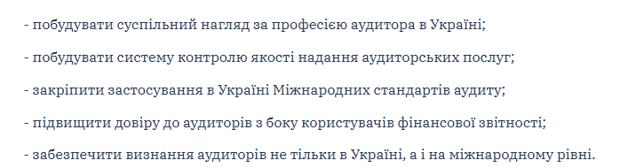

1. **Побудова суспільного нагляду за професією аудитора в Україні**  
   Законопроект передбачає створення незалежного органу суспільного нагляду, що відповідатиме за регулювання та контроль аудиторської діяльності. Це забезпечить прозорість та підвищить рівень відповідальності аудиторів.
2. **Побудова системи контролю якості надання аудиторських послуг**  
   Впровадження нових стандартів контролю якості сприятиме підвищенню рівня професійних послуг, що надаються аудиторами, та дозволить уникнути порушень і зловживань у сфері фінансового контролю.
3. **Закріплення застосування в Україні Міжнародних стандартів аудиту**  
   Проект закону передбачає офіційне закріплення вимоги щодо використання Міжнародних стандартів аудиту (МСА), що сприятиме гармонізації національної системи аудиту із європейською та світовою практикою.
4. **Підвищення довіри до аудиторів з боку користувачів фінансової звітності**  
   Запровадження більш жорстких вимог до аудиторів та контролю за їх діяльністю підвищить рівень довіри до висновків аудиторських перевірок серед бізнесу, інвесторів та державних органів.
5. **Забезпечення визнання аудиторів не тільки в Україні, а й на міжнародному рівні**  
   Удосконалення системи сертифікації та регулювання аудиторської діяльності сприятиме міжнародному визнанню українських аудиторів, дозволяючи їм працювати за європейськими та світовими стандартами.

Механізмами регулювання аудиторської діяльності є:

* **Ліцензування аудиторської діяльності**: суб'єкти аудиторської діяльності повинні отримати ліцензію на право здійснення аудиторської діяльності. (ЗУ)

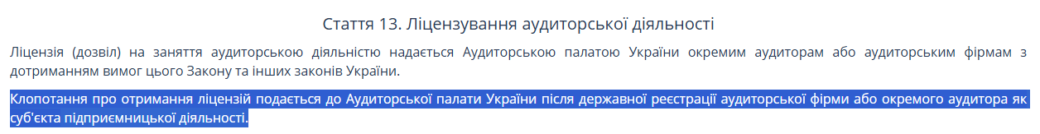

* **Контроль якості аудиторських послуг**: здійснюється АПУ та іншими уповноваженими органами. (сайт АПУ)

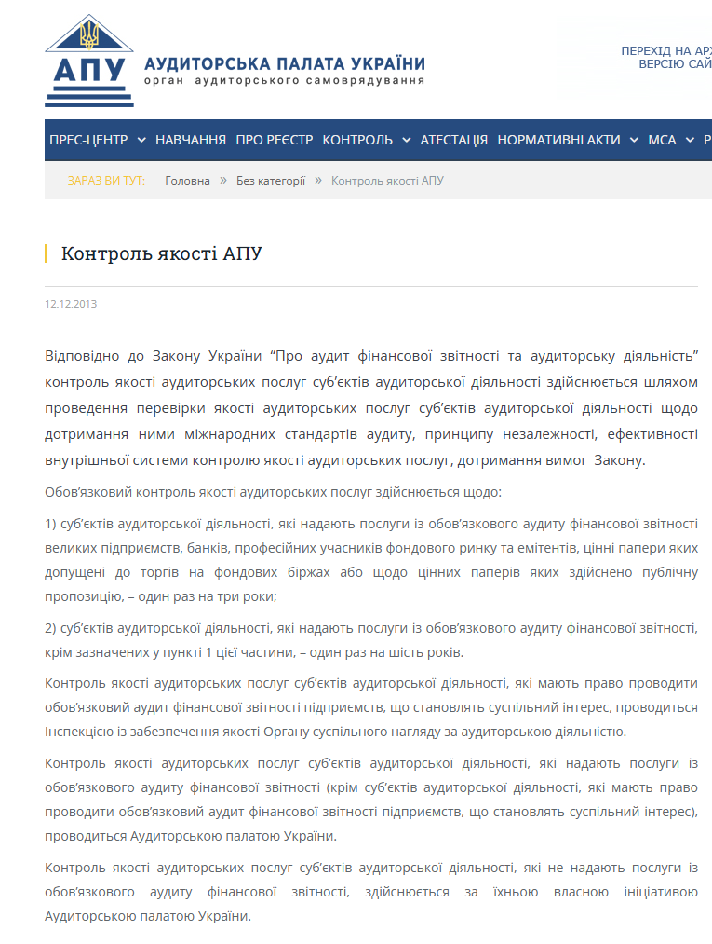

* **Відповідальність аудиторів за порушення законодавства**: аудитори несуть відповідальність за порушення законодавства про аудиторську діяльність. (ЗУ)

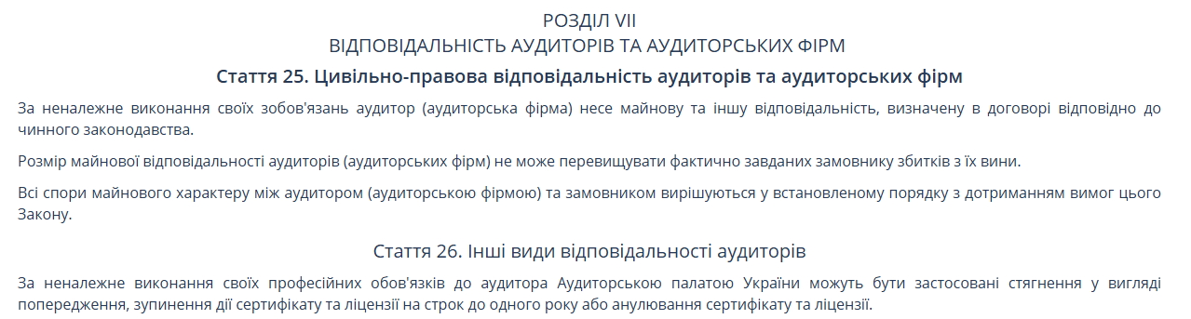



2.3. Аналіз актів законодавства, що регулюють призначення, права, усунення та відставку суб’єктів аудиторської діяльності.(ЗУ про аудит фін зв та аудиторську дільність)

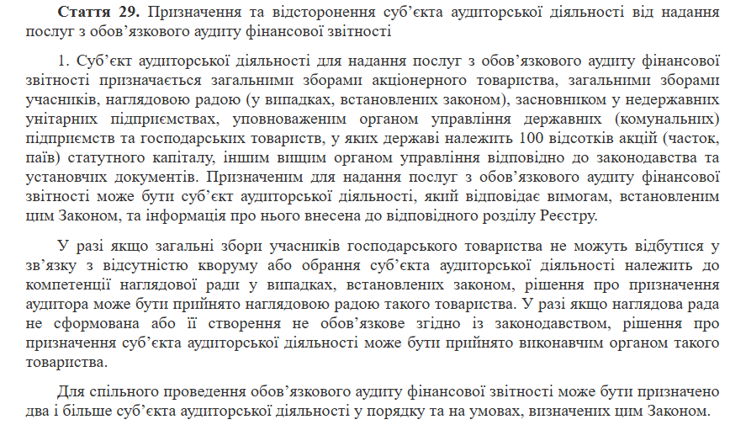

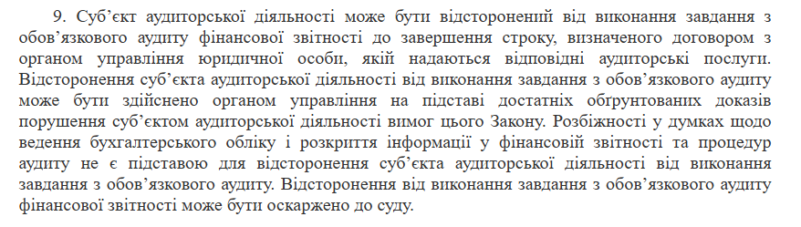

2.4. Пояснення законодавчих та нормативних актів, що регулюють права та обов'язки аудиторів та суб’єктів аудиторської діяльності в Україні. (ЗУ про аудит фін зв та аудиторську дільність)

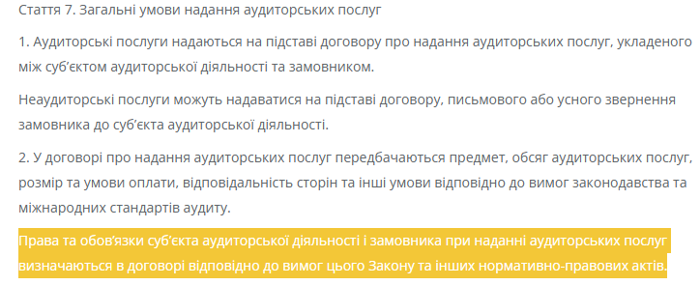

2.5. Опис законодавчих обмежень щодо професійної діяльності зовнішніх аудиторів. (ЗУ про аудит фін зв та аудиторську дільність)

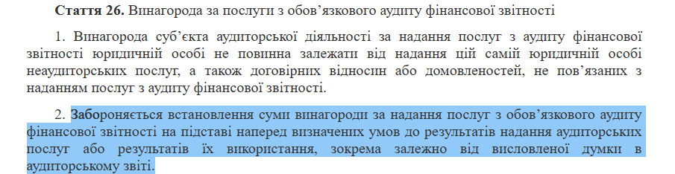

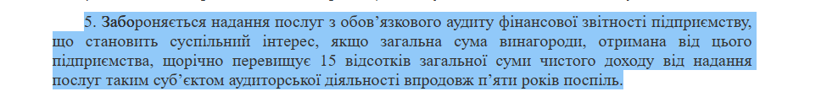

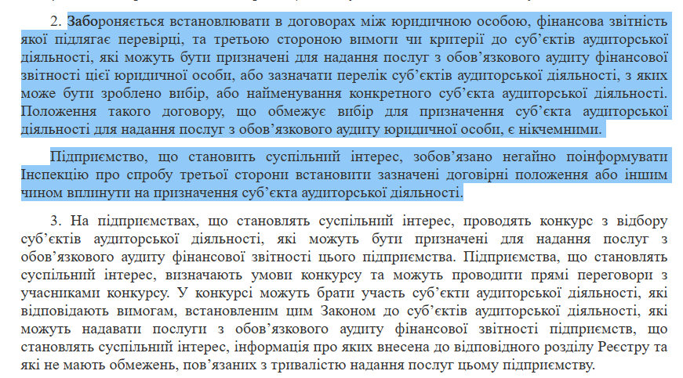

Стаття 43



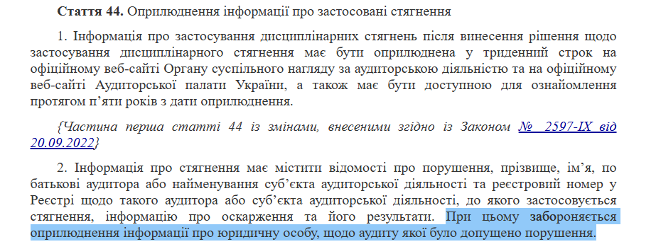

2.6. Пояснення статусу та розвитку міжнародних стандартів аудиту.

Міжнародні стандарти аудиту (МСА) розробляються Радою з міжнародних стандартів аудиту та забезпечення якості (IAASB) та є обов'язковими для застосування аудиторами під час проведення аудиту фінансової звітності підприємств, що становлять суспільний інтерес.

Міжнародні стандарти аудиту (МСА) є обов'язковими для застосування в Україні. АПУ відповідає за впровадження та переклад МСА, забезпечуючи їх доступність для українських аудиторів. Регулярно проводяться заходи з підвищення кваліфікації аудиторів щодо нових стандартів та змін у міжнародній практиці аудиту.

2.7. Пояснення вимог державних регуляторів щодо зовнішнього аудиту в Україні.

